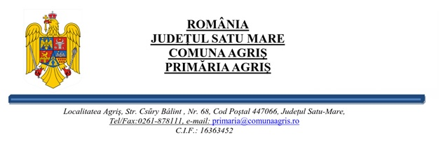
Nr. 753/05.03.2026.
REFERAT DE APROBARE LA PROIECTUL DE HOTĂRÂRE
cu privire la modificarea și completarea Hotărârii NR 24/17.12.2024 privind organizarea comisiei de specialitate ale Consiliului local al comunei Agriș, județul Satu Mare, respectiv art. 2, privind componența I Comisia pentru programe de dezvoltare economico-socială, buget-finanţe, administrarea domeniului public şi privat al comunei, agricultură, gospodărire, protecţia mediului, comerţ si urbanism.

Având în vedere :
- Adresa Instituției Prefectului Județul Satu-Mare Serviciul Juridic cu nr.1811/SJ/20.02.2026.
- Hotărârii NR 24/17.12.2024 privind organizarea comisiilor de specialitate ale Consiliului local al comunei Agriș, județul Satu Mare,
- HOTĂRÂREA Nr.27 din 10.11.2025 privind constatarea încetării de drept, prin demisie, a mandatului de consilier local al domnului Docsa Gabor, precum și vacantarea locului de consilier local în cadrul Consiliului Local al Comunei Agriș

- Încheierea Judecătoriei Satu-Mare nr.2642/11.12.2025 privind validarea mandatului de consilier local al domnului Kallos Ștefan Alexa, candidat pe lista Uniunea Democrată Maghiară din România (U.D.M.R.)

INIȚIATOR:
PRIMAR,

Szabo Elek

